Муниципальное дошкольное образовательное автономное учреждение
«Детский сад №121 комбинированного вида «Золотой колосок» г. Орска»

Дидактические игры и упражнения
по нетрадиционному рисованию
для детей 5-6 лет
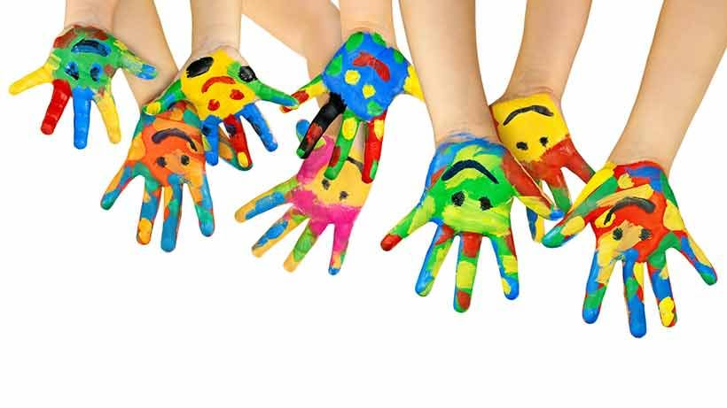

Гнусенко Лада Юрьевна

2022 год

«НАРОДНЫЙ КОСТЮМ»
Цель игры: приобщать детей к прошлому национальной культуры. Закреплять знания об особенностях народного костюма: головные уборы, элементы одежды. Развивать общие познавательские способности:
- умение описывать предметы одежды, высказывать предположения;
- сравнивать свой образ с людьми, жившими ранее;
- классифицировать предметы костюма в зависимости от положения людей в обществе (простые крестьяне, духовенство, знать, воины). Развивать эстетический вкус, воспитывать чувство гордости за русский народ.
Ход игры: Игра рассчитана на то, что дети знакомы со стихами Т.Г.Шевченко, украинскими народными сказками. Предварительная работа проводилась и по ознакомлению с творчеством художников-иллюстраторов , с картинами поэта и художника Шевченко.
Педагог читает отрывок из сказок и предлагает одеть героя в костюм, объяснить выбор костюма, название деталей костюма.
Вариант игры: детям предлагается сравнить костюмы героев народных сказок и героев зарубежных сказок.

«ПОДВОДНЫЙ МИР»
Цель игры: закрепить знания детей об обитателях подводного мира. Учить детей внимательно рассматривать форму, окраску, особенности строения подводных обитателей. Учить создавать многоплановую композицию на подмалевке. Развивать мелкую моторику. Активизировать словарь детей.
Ход игры: Вместе с педагогом дети вспоминают, кто живет в морях и океанах, уточняют строение тела и окраску. Затем на подмалевках дети создают картину подводного мира, располагая предметы многопланово. Фишку получает тот ребенок, у которого получилась более интересная картина, тот, кто использовал много деталей для создания картины подводного мира.

«ТЕАТР»
Цель игры: познакомить детей с видом искусства - театром. Объяснить условности этого жанра: костюм, декорация, сцена. Учить детей подбирать для инсценировки декорации, костюмы для героев. Учить создавать сюжетную композицию на подмалевке, создавать театральное действие. Развивать воображение, фантазию, актерское мастерство. Упражнять в составлении связного рассказа. Активизировать словарь детей.
Предварительная работа: педагог рассказывает детям о виде искусства - театре и его особенностях: в театре существует сцена, на которой происходит театральное действие. На сцене выступают актеры, которые могут исполнять самые разнообразные роли: изображать животных и людей, сказочных героев. Для этого театральными художниками создаются костюмы. Для одного и того же спектакля могут быть созданы разные декорации и костюмы. Все актеры обязательно учат свои роли и пытаются передать образы своих героев.
Ход игры: Педагог показывает детям подмалевки сцены и предлагает инсценировать сказку по желанию детей. Дети вспоминают героев сказки, подбирают соответствующие декорации, выкладывают на подмалевке театральное действие и рассказывают о нем.
Вариант игры: Педагог рассматривает театральные костюмы, предлагает детям охарактеризовать этих героев, подобрать необходимые декорации, выложить на подмалевке театральное действие и рассказать о нем.

«ПРИДУМАЙ ПЕЙЗАЖ»
Цель игры: упражнять детей в составлении композиции с многоплановым содержанием, выделении главного размером. Упражнять детей в составлении композиции, объединенной единым содержанием. Закреплять знания детей о сезонных изменениях в природе. Уточнение знаний детей о пейзаже, как виде живописи, закрепление знаний о художниках, работающих в этом жанре. Развивать наблюдательность детей, творческую фантазию.
Игровой материал: подмалевки различных времен года, вырезанные силуэты деревьев (соответствующих различным временам года), деревянные дома, церкви, фишки.
Ход игры: Воспитатель раскладывает перед детьми подмалевки 4 времен года и подносы с вырезанными силуэтами деревьев и домов. Детям предлагается прослушать стихотворение о времени года, определить, когда это бывает и придумать картину природы, соответствующую этому времени года.
Осень на опушке краски разводила, по листве тихонько кистью проводила. Пожелтел орешник и зарделись клены. В пурпуре осинки, только дуб зеленый. Утешает осень - не жалейте лето! Посмотрите - роща золотом одета! Сигналом к началу работы служит включение музыки из альбома П.И.Чайковского «Времена года» Дети составляют картину, пока звучит фрагмент музыки. Затем воспитатель рассматривает полученные картины, вместе с детьми определяет правильность составленной композиции. Фишку получает тот ребенок, который правильно решил задачу по композиционному освоению листа, передал перспективу, правильно выбрал предметы по размеру. Дополнительные фишки может получить ребенок, который расскажет о художниках, работающих в этом жанре, сможет назвать их картины.
Затем воспитатель читает стихи о другом времени года, включает музыку, и дети составляют новый пейзаж.

«КТО БОЛЬШЕ И БЫСТРЕЕ НАРИСУЕТ КРУЖОЧКИ»
Цель игры: упражнять детей с помощью рисования по трафаретам в изображении кругов разной величины, учить детей дорисовывать к кругам прямые линии, изображать яблоко и ягоды вишни.
Материал: трафареты с прорезями кругов разной величины, фломастеры, листы бумаги.
Ход игры: Педагог предлагает рассмотреть трафареты, выделить большие и маленькие круги, показывает, как накладывать трафарет, как обводить. Можно предложить детям раскрасить круги, не снимая трафарета, закрашивание вести круговыми движениями, так, как рисуют клубочки ниток. Можно показать детям преобразование кругов в мячи путем деления круга двумя линиями: одна рисуется – слева - направо, а другая рисуется - справа – налево.

«КАКАЯ! КАКОЕ! КАКОЙ!»
Дети встают в круг, передают из рук в руки какой-либо природный объект. Познакомившись с ним, ребенок должен выразить свои ощущения в слове. Передвигаясь по кругу, природный объект постепенно раскрывает перед нами свои новые грани. Например, желудь - овальный, гладкий, твердый и т. д.

